2016-2017学年湖北省鄂州市梁子湖区九年级（上）期末物理试卷

一、选择题（每题2分）
1．在如图所示的各种现象中，主要说明分子间存在引力的是（ ）
A．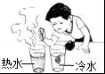
滴在热水中的墨水比滴在冷水中扩散快
B．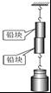
端面磨平的铅块压紧后能连在一起后能够吊住大钩码
C．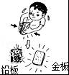
铅板和金板长时间压紧在一起，铅和金会互相渗透
D．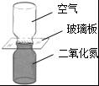
抽去玻璃板后，两瓶中的气体逐渐混合均匀
2．关于比热容，下列说法正确的是（ ）
A．比热容与物体的质量、吸热多少、温度变化大小有关
B．将一铁块等分为两块，每一半的比热容变为原来的
C．质量相等的水和煤油，吸收相同的热量，水温度升得高
D．生活中往往用热水取暖，是因为水的比热容大，水放出较多的热量，温度不至于下降太多
3．一台单缸四冲程汽油机，飞轮的转速为1800R/min，则此汽油机每秒内（ ）
A．完成60个冲程，做功15次 B．完成60个冲程，做功60次
C．完成30个冲程，做功30次 D．完成120个冲程，做功30次
4．如图甲所示电路，两灯正常发光，电流表A₁的示数为0.6A，电流表A₂的示数如图乙所示．则（ ）
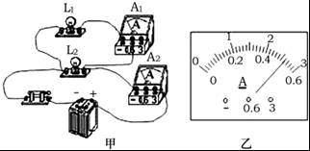
A．两灯是串联连接的 B．流过L₁的电流是2.6A
C．流过L₂的电流是2A D．干路电流是3.2A
5．如图所示，用来调节收音机和电视机音量大小的电位器与电源、开关及一只小灯泡组成的电路，图乙是电位器的结构图，则下列说法中不正确的是（ ）
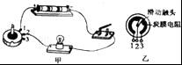
A．电位器实质上就是一种变阻器
B．图甲的连接可以改变灯泡的亮度
C．如果使用电位器的1、3接线柱，也可以改变灯泡的亮度
D．在连接电位器时，1与3接线柱只能选择其中的一个
6．电控调光玻璃能根据光照强度自动调节玻璃的透明度．其原理是：光照增强，光敏电阻R_{x}阻值变小，施加于玻璃两端的电压降低，玻璃透明度下降，反之则玻璃透明度上升．若电源电压不变，R₀是定值电阻，如图所示电路图中符合要求的是（ ）
A．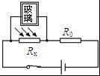 B．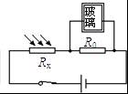 C．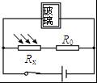 D．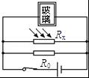
7．如图所示电路，电源电压保持不变，当S₁闭合、S₂断开时，电压表的示数为3V；当S₁断开、S₂闭合时，电压表的示数为9V．若两端R₁、R₂电压分别为U₁、U₂，则（ ）
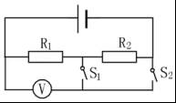
A．R₂两端的电压可能是3V
B．电压表左侧导线接的是电压表的负接线柱
C．两个开关同时闭合时，有U₁：U₂=1：2
D．若R₁=6Ω，则R₂=12Ω
8．如图所示，电源电压为6V保持不变，灯泡L与定值电阻串联，灯泡的电阻为10Ω，R的阻值为20Ω，闭合开关后，发现灯泡不亮，电压表示数为6V，则电流表可能为（ ）
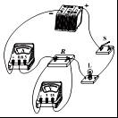
A．0.1A B．0.2A C．0.3A D．0.6A
9．下列家用电器中，正常工作时电功率最大的是（ ）
A．笔记本电脑 B．电吹风机 C．台灯 D．排风扇
10．一个电炉接在220V的电路上时用10min可以烧开一壶水，若该接在110V的电路上（忽略散热等因素影响），烧开这壶水需要的时间为（ ）
A．10min B．20min C．30min D．40min
11．在如图所示的电路中，安装两盏白炽电灯和两个插座，其中安装错的元件是（ ）
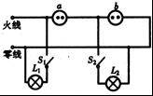
A．电灯L₁和开关S_{l} B．插座a
C．电灯L₂和开关S₂ D．插座b
12．图示为居民家中某房间的电路，电灯L与电热壶均正常工作．在三孔插座上接入电饭煲后，电热壶突然停止工作，灯L仍正常发光，拔出电饭煲的插头，用测电笔分别测试三孔插座的左右两孔，氖管均发光，此时电路故障可能是（ ）
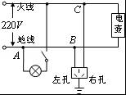
A．插座短路 B．电热壶短路 C．AB间断路 D．BC间断路

二、填空题（每题4分）
13．如图所示，是A、B两种燃料完全燃烧释放的热量Q与其质量m的关系图，从图中可看出A燃料的热值 B燃料的热值（选填：“大于“、”小于”或“等于”）．在标准大气压下，若一定质量的B燃料完全燃烧释放的热量为4.9×10⁶J，其中有60%的热量被质量为10kg、初始温度为38℃的水吸收，C_{水}=4.2×10³J/（kg•℃），则水的温度将升高 ℃．
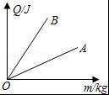
14．如图所示，一定值电阻R₀与最大阻值为40Ω的滑动变阻器串联在电路中，闭合开关S，当滑动变阻器的滑片P滑到最左端时，电流表的示数为O.3A；当滑动变阻器的滑片P滑到最右端时，电流表的示数为O.1A．则定值电阻R₀= Ω，电源的电压U= V．
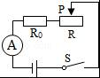
15．小婷家电能表上标有“220V 10A 3000r/kW•h”的字样，她家同时使用的用电器功率不能超过 W；当家中用电器全部工作时，电能表1min转45r．由此可估算出她家所有用电器的总功率为 W．若保险丝熔断，家中没有10A保险丝，只有5A保险丝，则可以将两根5A保险丝 （选填：串联、并联）使用．

三、作图题
16．根据图甲所示的电路图把图乙所示的元件连成电路．（注意连线不能交叉）．
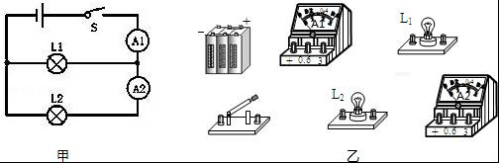
17． 如图所示，火车的车厢一端有两间厕所，只有当两间厕所的门都反锁时（相当于闭合了指示灯的开关），车厢中的指示灯才会发光，提醒旅客两间厕所内都有人．请你把图中的各元件符号连接成符合要求的电路图．
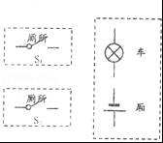
18．驾驶轿车时，司乘人员必须系安全带，轿车上设有安全带未系提示系统．当乘客坐在座椅上时，座椅下的开关S₁闭合，若未系安全带（安全带控制开关S₂断开），仪表盘上的指示灯亮起；若系上安全带时（安全带控制开关S₂闭合），指示灯熄灭．请你在虚线框内设计出符合要求的电路图．
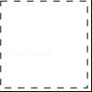

四、实验题
19．在“探究导体的电流跟电阻的关系”实验中，老师提供的器材有：电源（电压恒为4.5V），电流表、电压表和开关各一个，四个定值电阻（10Ω、15Ω、20Ω、30Ω），两个滑动变阻器（规格分别是“5Ω，2A”、“20Ω，1A”），导线若干．
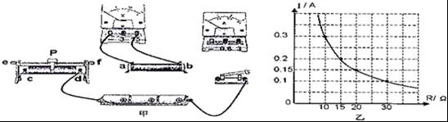
（1）请用笔画线表示导线，在图（甲）中将实验电路图连接完整．
（2）在连接电路时，要求先将开关 、滑动变阻器处于 的位置．
（3）实验时，先在ab间接接入10Ω电阻，移动滑P，使电压表示数为3V，并记录相应的电流值；再改接l5Ω的电阻，此时滑片P应向 （选填“c”或“d”）端移动，这样移动滑片的目的是： ．
（4）本实验需在ab间先后接入上述四个定值电阻，为完成整个实验，应该选取规格为 的滑动变阻器．
（5）通过实验获救数据，得到如图（乙）所示导体的电流I随电阻R变化的图象，由图象可得出结论： ．
20．在测量小灯泡电功率的实验中，小新同学设计的试验电路如图甲所示．
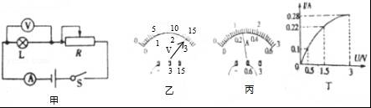
（1）本实验中，小灯泡的电功率不是直接测量得到的，而是利用公式 计算出来的．
（2）他的实验步骤如下：
①图甲中，闭合开关前，变阻器滑片应放在左端．
②调节滑片使小灯泡正常发光时，两电表示数如图乙所示，则灯泡的额定电压是 V，正常工作的电流是 A，额定功率是 W．
③在上次实验的基础上，向 （填“左”或“右”）移动滑片，使灯泡两端的电压低于额定电压，观察灯泡亮度并记录数据．
④使灯泡两端的电压约为额定电压的1.2倍，观察并记录数据．
（3）实验结论：
①由实验数据可知，小灯泡亮度取决于它的 ．
②由图丁可知，通过小灯泡的电流跟它两端的电压不成正比，造成这一结果的直接原因是灯丝的 发生了变化．
21．甲、乙同学分别做“测得小灯泡的电功率”实验，他们使用的实验器材中，电源电压不同（但均为2伏的整数倍），滑动变阻器分别标有“10Ω2A”和“20Ω 2A”字样，待测小灯都标有“0.3A”字样，且额定功率均在1.2～1.8瓦之间．甲、乙两同学各自选取一个变阻器、小灯、电源及其它器材按要求正确连接电路并进行实验．他们闭合电键后，移动变阻器滑片的位置，发现当小灯正常发光时，滑片的位置都恰好在中点处（即接入电路的电阻为最大值的一半），但观察到甲同学的灯泡比较暗．
（1）他们判断小灯泡正常发光的依据是 ．
（2）甲同学所用的电源电压为 伏，变阻器的最大阻值为 欧；乙同学所用的电源电压为 伏，被测小灯泡的额定电功率为 瓦．

五、计算题
22．如图甲电路所示，电源电压为9V且保持不变，小灯泡L标有“6V 6W”的字样，闭合开关S后，将滑动变阻器滑片P从某点A移到另一点B的过程中（图中未标出），电流表与电压表表示数的变化曲线如图乙所示．求：
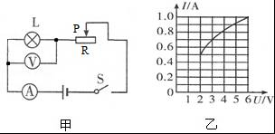
（1）小灯泡正常发光60s消耗的电能；
（2）小灯泡电功率为2.1W的电阻；（保留一位小数）
（3）滑片P在A、B位置时，滑动变阻器消耗的电功率之差．
23．如图甲是小英买的某品牌的电热毯，图乙是该电热毯的电路原理图，其中R₀和R₁为电热丝，高温挡功率为110W．电热毯上的铭牌如图丙所示（不考虑温度对电阻的影响）．
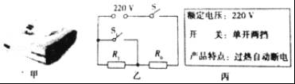
（1）R₀的阻值多大？
（2）已知R₀=R₁，则当电热毯处于保温档时，电热丝R₀的实际功率多大？在保温档工作20min，R₀产生的热量是多少？

2016-2017学年湖北省鄂州市梁子湖区九年级（上）期末物理试卷
参考答案与试题解析

一、选择题（每题2分）
1．在如图所示的各种现象中，主要说明分子间存在引力的是（ ）
A．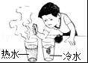
滴在热水中的墨水比滴在冷水中扩散快
B．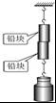
端面磨平的铅块压紧后能连在一起后能够吊住大钩码
C．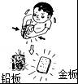
铅板和金板长时间压紧在一起，铅和金会互相渗透
D．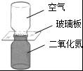
抽去玻璃板后，两瓶中的气体逐渐混合均匀
【考点】分子间的作用力．
【分析】（1）分子间存在着相互作用的引力和斥力．
（2）不同物体互相接触时彼此进入对方的现象叫扩散，扩散现象说明分子在不停的做无规则运动．分子运动的快慢和物体的温度有关，温度越高，分子运动越剧烈，扩散的越快．
【解答】解：A、滴在热水中的墨水使热水很快变色，说明分子运动的快慢和物体的温度有关，温度越高，扩散现象越快．故A错误；
B、端面磨平的铅棒压紧后能够吊住大钩码，说明分子间存在着相互作用的引力，故B正确；
C、铅板和金板长时间压紧在一起，铅和金会互相渗透，属于扩散现象，说明固体分子在不停的做无规则运动．故C错误；
D、抽去玻璃板后，两瓶中的气体逐渐混合，属于扩散现象，说明气体分子在不停的做无规则运动．故D错误．
故选B．

2．关于比热容，下列说法正确的是（ ）
A．比热容与物体的质量、吸热多少、温度变化大小有关
B．将一铁块等分为两块，每一半的比热容变为原来的
C．质量相等的水和煤油，吸收相同的热量，水温度升得高
D．生活中往往用热水取暖，是因为水的比热容大，水放出较多的热量，温度不至于下降太多
【考点】比热容的概念；水的比热容的特点及应用．
【分析】根据比热容的概念和比热容是物质的一种特性以及利用物质吸热公式Q=cm△t进行判断．
【解答】解：A、比热容是物质的一种特性，与物体的质量、吸热多少、温度变化大小无关．故A错误；
B、将一铁块等分为两块，每一半的比热容与原来铁块的比热容相同．故B错误；
C、因为水的比热容大于煤油的比热容，利用△t=可知在质量相等的水和煤油，吸收相同的热量，水温度升得低．故C错误；
D、生活中往往用热水取暖，是因为水的比热容大，水放出较多的热量，温度变化小．故D正确．
故选：D．

3．一台单缸四冲程汽油机，飞轮的转速为1800R/min，则此汽油机每秒内（ ）
A．完成60个冲程，做功15次 B．完成60个冲程，做功60次
C．完成30个冲程，做功30次 D．完成120个冲程，做功30次
【考点】有关热机的计算．
【分析】四冲程汽油机飞轮转2转为一个工作循环，完成4个冲程，对外做功1次．
【解答】解：飞轮的转速为1800R/min=30R/s，即每秒钟飞轮转30转，完成15个工作循环，可以完成60个冲程，做功15次．
故选A．

4．如图甲所示电路，两灯正常发光，电流表A₁的示数为0.6A，电流表A₂的示数如图乙所示．则（ ）
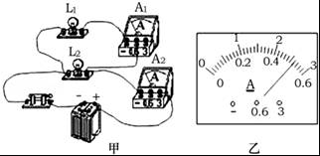
A．两灯是串联连接的 B．流过L₁的电流是2.6A
C．流过L₂的电流是2A D．干路电流是3.2A
【考点】并联电路的电流规律．
【分析】由电路图可知，两灯泡并联，电流表A₁测L₁支路的电流，电流表A₂测干路电流，根据并联电路的电流特点和电流表指针的位置确定两电流表的量程并根据分度值读出示数，根据并联电路的电流特点求出通过灯L₂的电流．
【解答】解：A、由电路图可知，两灯泡并联，电流表A₁测L₁支路的电流，电流表A₂测干路电流，故A错误．
B、电流表A₁测L₁支路的电流，电流表A₁的示数为0.6A，则流过L₁的电流是0.6A，故B错误；
C、并联电路中干路电流等于各支路电流之和，即干路电流大于任意支路的电流，电流表A₂示数应大于A₁示数，即A₂示数应大0.6A，由图乙所示电流表可知，电流表A₂的量程为0～3A，分度值为0.1A，示数I=2.6A，干路电流为2.6A，由于并联电路电流规律：I=I₁+I₂，故通过灯L₂的电流：I₂=I﹣I₁=2.6A﹣0.6A=2A，故C正确；
D、由C的分析可知，干路电流为2.6A，故D错误；
故选C．

5．如图所示，用来调节收音机和电视机音量大小的电位器与电源、开关及一只小灯泡组成的电路，图乙是电位器的结构图，则下列说法中不正确的是（ ）
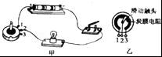
A．电位器实质上就是一种变阻器
B．图甲的连接可以改变灯泡的亮度
C．如果使用电位器的1、3接线柱，也可以改变灯泡的亮度
D．在连接电位器时，1与3接线柱只能选择其中的一个
【考点】变阻器．
【分析】（1）电位器的实质是滑动变阻器；
（2）串联在电路中能改变电路中电流的大小；
（3）若将图乙中1、3接入则接入了全部电阻片，不能改变电阻大小，接线时1、3只能选择其一接入电路．
【解答】解：A、电位器实质上就是一种变阻器，故A正确；
B、串联在电路中能改变电路中电流的大小，所以图甲的连接可以改变灯泡的亮度，故B正确；
C、若将图乙中1、3接入则接入了全部电阻片，不能改变电阻大小，所以如果使用电位器的1、3接线柱，不可以改变灯泡的亮度，故C错误；
D、在连接电位器时，1与3接线柱只能选择其中的一个，故D正确．
故选：C．

6．电控调光玻璃能根据光照强度自动调节玻璃的透明度．其原理是：光照增强，光敏电阻R_{x}阻值变小，施加于玻璃两端的电压降低，玻璃透明度下降，反之则玻璃透明度上升．若电源电压不变，R₀是定值电阻，如图所示电路图中符合要求的是（ ）
A．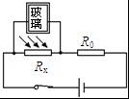 B．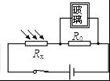 C．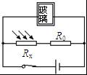 D．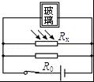
【考点】电阻；欧姆定律的应用．
【分析】具有根据光照强度自动调节玻璃透明度的功能．且光照增强，通过电路中的电流降低玻璃两端的电压，从而降低玻璃透明度；所以应与一电阻并联，这一电阻应是在光照增强时，它两端的电压减小．
【解答】解：A、B选项中的电路图，光敏电阻R_{x}与定值电阻R₀串联连接，根据串联电路的分压原理知：阻值变小，分得的电压也变小，而光敏电阻R_{x}的阻值随光照的增强会变小，所以在光照增强时，电路中的光敏电阻R_{x}两端的电压变小，定值电阻R₀两端的电压变大；而光照增强时，应使玻璃透明度下降；玻璃透明度在玻璃两端的电压降低时会下降；所以玻璃应与两端电压变小的电阻并联，即玻璃应与光敏电阻R_{x}并联；所以A选项符合要求；
C、D选项中，玻璃与电源并联，它两端的电压不变，不符合题干的要求．
故选A．

7．如图所示电路，电源电压保持不变，当S₁闭合、S₂断开时，电压表的示数为3V；当S₁断开、S₂闭合时，电压表的示数为9V．若两端R₁、R₂电压分别为U₁、U₂，则（ ）
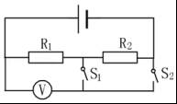
A．R₂两端的电压可能是3V
B．电压表左侧导线接的是电压表的负接线柱
C．两个开关同时闭合时，有U₁：U₂=1：2
D．若R₁=6Ω，则R₂=12Ω
【考点】欧姆定律的应用．
【分析】根据电路图，当开关S₁断开、S₂闭合时，电压表测量电阻R₁和R₂两端的总电压，根据电压表示数可知电源电压；当开关S₁闭合，S₂断开时，电压表测量R₁两端的电压；
（1）从而根据串联电路的电压特点可判断出R₂两端的电压；
（2）根据电流的流向和电压表的使用规则即可判断得出；
（3）两个开关同时闭合时，对R₂短路，则R₂两端的电压为零；
（4）若R₁=6Ω，由I=求出电路中的电流，利用R=可计算出电阻R₂的阻值．
【解答】解：由电路图可知，当开关S₁断开、S₂闭合时，两个电阻串联，电压表测量电阻R₁和R₂两端的总电压，则电源电压为9V；当开关S₁闭合、S₂断开时，两个电阻仍然串联，电压表测量R₁两端的电压；
A、因为串联电路两端的总电压等于各电阻两端的电压之和，
所以，R₂两端的电压U₂=U﹣U₁=9V﹣3V=6V，故A错误；
B、由图可知，电压表左侧导线与电源的正极相连，则电压表左侧导线接的是电压表的正接线柱；故B错误；
C、两个开关同时闭合时，R₂被短路，R₂两端的电压为零，电路为R₁的简单电路，则U₁：U₂=9V：0，故C错误；
D、若R₁=6Ω，当开关S₁闭合，S₂断开时，两个电阻串联，
此时电路中的电流I===0.5A，
则R₂的阻值：R₂==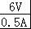=12Ω；故D正确．
故选D．

8．如图所示，电源电压为6V保持不变，灯泡L与定值电阻串联，灯泡的电阻为10Ω，R的阻值为20Ω，闭合开关后，发现灯泡不亮，电压表示数为6V，则电流表可能为（ ）
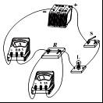
A．0.1A B．0.2A C．0.3A D．0.6A
【考点】电流表、电压表在判断电路故障中的应用．
【分析】根据实物图可知，灯泡和电阻串联，电流表测量电路中的电流，电压表测量电阻两端电压，先根据闭合开关后灯泡不发光和仪表的示数判断电路的故障，然后结合欧姆定律计算电流表的示数．
【解答】解：闭合开关，灯泡不亮，电压表示数等于电源电压，说明R断路或L短路，
如果R断路，则电流表示数为零；
如果L短路，则电流表示数：I==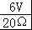=0.3A；
由此分析可知：ABD错误，C正确．
故选C．

9．下列家用电器中，正常工作时电功率最大的是（ ）
A．笔记本电脑 B．电吹风机 C．台灯 D．排风扇
【考点】电功率．
【分析】根据生活常识估算各用电器的电功率，然后找出功率最大的用电器．
【解答】解：笔记本电脑功率大约在100～125W左右，电吹风机在1000W左右，台灯的电功率在10～60W左右，排风扇的电功率约为60W，
由此可见，电功率最大的是电吹风机．
故选B．

10．一个电炉接在220V的电路上时用10min可以烧开一壶水，若该接在110V的电路上（忽略散热等因素影响），烧开这壶水需要的时间为（ ）
A．10min B．20min C．30min D．40min
【考点】焦耳定律的计算公式及其应用．
【分析】烧水时电能转化为内能，将同样的一壶水烧开，需要的电能相同，用同样的电炉（电阻相同），所加的电压不同，根据焦耳定律Q=I²Rt=t得出所用的时间关系，进而求出接在110V的电路上，烧开这壶水需要的时间．
【解答】解：设电炉的电阻为R，将同样的一壶水烧开，烧水时需要的电能相同，W₁=W₂，
即：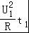 =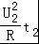，
则t₂=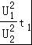=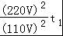=4t₁=40min．
故选D．

11．在如图所示的电路中，安装两盏白炽电灯和两个插座，其中安装错的元件是（ ）
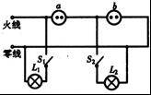
A．电灯L₁和开关S_{l} B．插座a
C．电灯L₂和开关S₂ D．插座b
【考点】家庭电路的连接．
【分析】插座与干路是并联，开关应接在电灯和火线之间．
【解答】解：插座的使用应不影响其它用电器的使用，而图中插座a是串联，是错误的；
故选B．

12．图示为居民家中某房间的电路，电灯L与电热壶均正常工作．在三孔插座上接入电饭煲后，电热壶突然停止工作，灯L仍正常发光，拔出电饭煲的插头，用测电笔分别测试三孔插座的左右两孔，氖管均发光，此时电路故障可能是（ ）
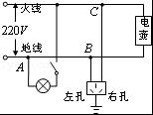
A．插座短路 B．电热壶短路 C．AB间断路 D．BC间断路
【考点】家庭电路的故障分析．
【分析】电热壶突然停止工作，灯L仍正常发光，说明灯泡相连的火线和零线正常，但电路中一定出现断路；
测电笔测试三孔插座的左右两孔，氖管都发光，说明两孔与火线是连通的，故只可能是零线断了．
【解答】解：电灯仍正常工作，说明灯左边的火线、零线均正常；而把测电笔分别插入三孔插座的左右两孔，氖管均发光，说明火线正常，而零线出现断路现象，因此是AB间发生了断路．
故选C．

二、填空题（每题4分）
13．如图所示，是A、B两种燃料完全燃烧释放的热量Q与其质量m的关系图，从图中可看出A燃料的热值 小于 B燃料的热值（选填：“大于“、”小于”或“等于”）．在标准大气压下，若一定质量的B燃料完全燃烧释放的热量为4.9×10⁶J，其中有60%的热量被质量为10kg、初始温度为38℃的水吸收，C_{水}=4.2×10³J/（kg•℃），则水的温度将升高 62 ℃．
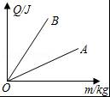
【考点】热平衡方程的应用．
【分析】（1）单位质量的某种燃料完全燃烧放出的热量叫这种燃料的热值，在图象上取某一质量m₀，比较相应的Q值，从而比较这两种燃料的热值大小．
（2）知道水的质量、水的比热容，根据Q_{放}=Q_{吸}=cm△t可计算水升高的温度．（注意水的末温为100℃，水沸腾时，吸热但温度不变）．
【解答】解：（1）取相同质量m₀，由图可知，Q_{B}＞Q_{A}
∵q=，
∴q_{B}＞q_{A}．
（2）水吸收的热量：
Q_{吸}=Q_{放}η=4.9×10⁶J×60%=2.94×10⁶J；
∵Q_{吸}=cm△t，
∴水升高的温度：
△t=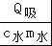=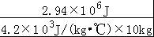=70℃，
水的末温t=t₀+△t=38℃+70℃=108℃，
在一标准大气压下水的沸点是100℃，水的温度升高到100℃，温度不再变化，
因此水的温度将升高100℃﹣38℃=62℃．
故答案为：小于；62．
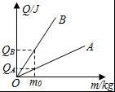

14．如图所示，一定值电阻R₀与最大阻值为40Ω的滑动变阻器串联在电路中，闭合开关S，当滑动变阻器的滑片P滑到最左端时，电流表的示数为O.3A；当滑动变阻器的滑片P滑到最右端时，电流表的示数为O.1A．则定值电阻R₀= 20 Ω，电源的电压U= 6 V．
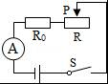
【考点】欧姆定律的应用．
【分析】从图中可知，闭合开关S，当滑动变阻器的滑片P滑到最左端时，其连入电路中的电阻最小为0Ω，电路中只有R₀，可利用公式U=I₀R₀计算电源电压，当滑动变阻器的滑片P滑到最右端时，其连入电路中的电阻最大为40Ω，R₀与滑动变阻器R组成一个串联电路，可利用公式U=IR计算电源电压．
【解答】解：∵当滑动变阻器的滑片P滑到最左端时，I₀=0.3A，
∴电源电压为U=I₀R₀=0.3A×R₀，①
又∵当滑动变阻器的滑片P滑到最右端时，R=40Ω，I=0.1A，
∴电源电压为U=IR_{总}=I（R+R₀）=0.1A×（40Ω+R₀），②
解①②得：0.3A×R₀=0.1A×（40Ω+R₀），
∴R₀=20Ω，U=6V．
故答案为：20，6．

15．小婷家电能表上标有“220V 10A 3000r/kW•h”的字样，她家同时使用的用电器功率不能超过 2200 W；当家中用电器全部工作时，电能表1min转45r．由此可估算出她家所有用电器的总功率为 900 W．若保险丝熔断，家中没有10A保险丝，只有5A保险丝，则可以将两根5A保险丝 并联 （选填：串联、并联）使用．
【考点】电功率的计算；电能表参数的理解与电能的求法．
【分析】（1）知道电能表工作的电压和允许通过的最大电流，根据P=UI求出电能表允许公式工作用电器的最大总功率；
（2）3000r/kW•h表示的含义是：每消耗1kW•h的电能，电能表的转盘转3000转，据此求出电能表的转盘转过45r消耗的电能，根据P=求出她家所有用电器的总功率；
（3）根据并联电路的分流特点进行解答．
【解答】解：（1）她家同时使用的用电器的最大总功率：
P_{总}=UI=220V×10A=2200W；
（2）电能表1min转45r消耗的电能：
W=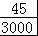kW•h=0.015kW•h=5.4×10⁴J，
她家所有用电器的总功率：
P_{总}′==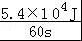=900W；
（3）由串联电路中各处的电流相等可知，两根5A保险丝串联时允许通过的最大电流为5A，与题意不符；
由并联电路中干路电流等于各支路电流之和可知，两根5A保险丝并联时干路允许通过的最大电流为10A，符合题意．
故答案为：2200；900；并联．

三、作图题
16．根据图甲所示的电路图把图乙所示的元件连成电路．（注意连线不能交叉）．
【考点】实物的电路连接．
【分析】分析清楚图甲所示电路图结构，然后根据图甲所示电路图连接实物电路图．
【解答】解：由图甲所示可知，两灯泡并联，电流表A₁测干路电流，电流表A₂测灯L₂所在支路电流，从电源正极出发，把开关、电流表A₁、电流表A₂、灯L₂串联接入电路，回到电源负极，然后把灯L₁并联在A₂、L₂串联电路两端，实物电路图如图所示．
故答案为：如图所示．
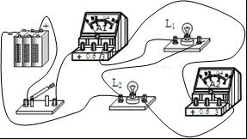

17． 如图所示，火车的车厢一端有两间厕所，只有当两间厕所的门都反锁时（相当于闭合了指示灯的开关），车厢中的指示灯才会发光，提醒旅客两间厕所内都有人．请你把图中的各元件符号连接成符合要求的电路图．
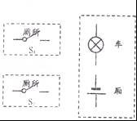
【考点】串、并联电路的设计．
【分析】只有当两间厕所的门都关上时，车厢中的指示牌内的指示灯才会发光，故两个开关应当串联后，再与电灯串联．
【解答】解：两开关和指示灯串联，电路图如图：
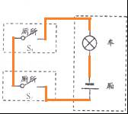

18．驾驶轿车时，司乘人员必须系安全带，轿车上设有安全带未系提示系统．当乘客坐在座椅上时，座椅下的开关S₁闭合，若未系安全带（安全带控制开关S₂断开），仪表盘上的指示灯亮起；若系上安全带时（安全带控制开关S₂闭合），指示灯熄灭．请你在虚线框内设计出符合要求的电路图．

【考点】串、并联电路的设计．
【分析】由题意知，只有坐在座位上时，指示灯才亮，故S₁可控制灯，当开关S₂闭合时，灯又不亮了，说明指示灯被S₂短路了．此外还需要有一个保护电阻．
【解答】解：因为当乘客坐在座椅上时，座椅下的开关S₁闭合，若未系安全带（安全带控制开关S₂断开），仪表盘上的指示灯亮起，说明S₁可控制灯；
若系上安全带时（安全带控制开关S₂闭合），指示灯熄灭，说明指示灯被S₂短路了，则开关应并联在指示灯、S₁的两端；
为了防止电路短路，应在干路中再串联一个保护电阻R，如图所示：
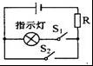

四、实验题
19．在“探究导体的电流跟电阻的关系”实验中，老师提供的器材有：电源（电压恒为4.5V），电流表、电压表和开关各一个，四个定值电阻（10Ω、15Ω、20Ω、30Ω），两个滑动变阻器（规格分别是“5Ω，2A”、“20Ω，1A”），导线若干．
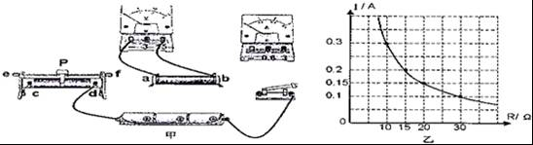
（1）请用笔画线表示导线，在图（甲）中将实验电路图连接完整．
（2）在连接电路时，要求先将开关 断开 、滑动变阻器处于 阻值最大 的位置．
（3）实验时，先在ab间接接入10Ω电阻，移动滑P，使电压表示数为3V，并记录相应的电流值；再改接l5Ω的电阻，此时滑片P应向 c （选填“c”或“d”）端移动，这样移动滑片的目的是： 使定值电阻两端的电压保持3V不变 ．
（4）本实验需在ab间先后接入上述四个定值电阻，为完成整个实验，应该选取规格为 “20Ω，1A” 的滑动变阻器．
（5）通过实验获救数据，得到如图（乙）所示导体的电流I随电阻R变化的图象，由图象可得出结论： 在电压一定时，电流与电阻成反比 ．
【考点】探究电流与电压、电阻的关系实验．
【分析】（1）由电路图可知，电压表与电阻R并联，电阻与滑动变阻器、电流表串联，然后根据电流从正接线流入，负接线柱流出将电流表接入电路中；
（2）连接电路时，开关应该断开，闭合开关前，滑动变阻器滑片P应位于阻值最大处；
（3）当将电阻由5Ω更换为10Ω后，定值电阻阻值变大，定值电阻分压变大，滑动变阻器分压变小，为保证电阻两端电压不变，应向c端移动滑动变阻器滑片，使滑动变阻器接入电路的阻值变大，使定值电阻两端电压保持3V不变；
（4）滑动变阻器最大阻值太小，滑动变阻器的最大分压太小，定值电阻不能达到1.5V，为使实验能正常进行，可以更换最大阻值大的滑动变阻器或使定值电阻两端电压变大；
（5）用控制变量法进行分析，即电压一定时，通过导体的电流与电阻成正比．
【解答】解：（1）定值电阻与滑动变阻器、电流表串联接入电路；电压表与电阻并联，电流从“+”接线柱流入，从“﹣”接线柱流出；如图所示：
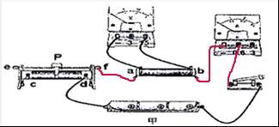
（2）为保护电路安全，在连接电路时，要求先将开关断开、滑动变阻器分别处于阻值最大的位置；
（3）定值电阻由10Ω更换为15Ω后，定值电阻分压变大，大于原来的电压，为保持定值电阻两端电压不变，由电路图可知，应向c端移动滑动变阻器滑片，增大滑动变阻器接入电路的阻值，增大滑动变阻器的分压，使定值电阻两端电压减小到原来的3V，保持定值电阻两端电压一定．
（4）实验中，当定值电阻是30Ω时，流过电路的电流I==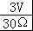=0.1A，
滑动变阻器接入电路的阻值应为R_{滑}==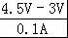=15Ω＞5Ω，
为使实验能顺利进行，可以更换最大阻值较大的滑动变阻器，
使用规格为“20Ω；1A”的滑动变阻器，使定值电阻两端的电压变大，等于3V；
（5）从表中数据可以看出，导体两端的电压一定时，通过导体的电流跟导体的电阻成反比．
故答案为：（1）电路图如图所示；（2）断开；阻值最大；（3）c；使定值电阻两端的电压保持3V不变；（4）“20Ω；1A”；（5）在电压一定时，电流与电阻成反比．

20．在测量小灯泡电功率的实验中，小新同学设计的试验电路如图甲所示．
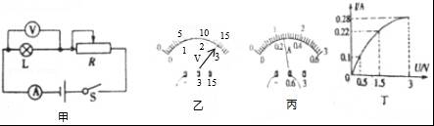
（1）本实验中，小灯泡的电功率不是直接测量得到的，而是利用公式 P=UI 计算出来的．
（2）他的实验步骤如下：
①图甲中，闭合开关前，变阻器滑片应放在左端．
②调节滑片使小灯泡正常发光时，两电表示数如图乙所示，则灯泡的额定电压是 2.5 V，正常工作的电流是 0.26 A，额定功率是 0.65 W．
③在上次实验的基础上，向 左 （填“左”或“右”）移动滑片，使灯泡两端的电压低于额定电压，观察灯泡亮度并记录数据．
④使灯泡两端的电压约为额定电压的1.2倍，观察并记录数据．
（3）实验结论：
①由实验数据可知，小灯泡亮度取决于它的 实际电功率 ．
②由图丁可知，通过小灯泡的电流跟它两端的电压不成正比，造成这一结果的直接原因是灯丝的 电阻 发生了变化．
【考点】电功率的测量．
【分析】（1）测量电功率的实验原理为：P=UI；体现的科学方法是组合法；
（2）根据电表的选择的量程和分度值读出电压和电流，根据P=UI求出小灯泡的额定功率；
（3）小灯泡的亮度是由实际功率决定的，实际功率越大，灯泡越亮；小灯泡的电阻随温度的升高而增大．
【解答】解：（1）由计算电功率的公式P=UI可知，测出电流和电压就可以求出功率；这种用电流表和电压表求出功率的方法叫作组合法；
（2）由图可知，电流表选择的量程为0～0.6A，分度值为0.02A，示数为0.26A，当I=0.26A时，U=2.5V，此时小灯泡正常发光，则灯泡的额定功率为P=UI=0.26A×2.5V=0.65W；
（3）要使灯泡两端的电压低于额定电压，应减小电路中的电流，即增大电阻值，滑片应向左滑动；
由实验数据可知，灯泡两端的电压越大，电流越大，根据P=UI可知，灯泡的实际功率越大，灯泡越亮，故小灯泡的亮度决定于它的实际功率；
小灯泡的电阻随温度的升高而增大，小灯泡的电流跟它两端的电压不成正比，造成这一结果的主要原因是灯丝的电阻发生了变化．
故答案为：（1）P=UI；（2）②2.5；0.26；0.65；③左；（3）①实际电功率；②电阻．

21．甲、乙同学分别做“测得小灯泡的电功率”实验，他们使用的实验器材中，电源电压不同（但均为2伏的整数倍），滑动变阻器分别标有“10Ω2A”和“20Ω 2A”字样，待测小灯都标有“0.3A”字样，且额定功率均在1.2～1.8瓦之间．甲、乙两同学各自选取一个变阻器、小灯、电源及其它器材按要求正确连接电路并进行实验．他们闭合电键后，移动变阻器滑片的位置，发现当小灯正常发光时，滑片的位置都恰好在中点处（即接入电路的电阻为最大值的一半），但观察到甲同学的灯泡比较暗．
（1）他们判断小灯泡正常发光的依据是 通过灯泡的电流为0.3A ．
（2）甲同学所用的电源电压为 6 伏，变阻器的最大阻值为 10 欧；乙同学所用的电源电压为 8 伏，被测小灯泡的额定电功率为 1.5 瓦．
【考点】电功率的测量．
【分析】（1）已知小灯泡额定电流为0.3A，由此可以判断小灯泡是否正常发光；
（2）根据额定电功率的范围确定额定电压的范围；
由滑动变阻器的两个值判断出变阻器两端的电压，根据串联电路的电压关系结合电源电压为2V的整数倍确定电源电压及变阻器的规格；
计算出变阻器两端的电压，根据电源电压，得出灯泡的额定电压，由P=UI计算出其额定电功率．
【解答】解：
（1）由题可知，小灯泡额定电流为0.3A，所以当电路中电流表示数达到0.3A时灯泡正常发光；
（2）灯泡的额定电流为0.3A，电功率的范围为1.2～1.8瓦之间，根据P=UI，
若额定功率为1.2V，则灯泡的额定电压为U==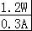=4V，若额定电压为1.8V，则灯泡的额定电压U′==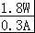=6V，
所以两盏灯泡的额定电压的范围为：4V～6V；
若变阻器的最大阻值为10Ω，则灯泡正常发光时，变阻器两端的电压U_{滑}=IR_{滑}=0.3A××10Ω=1.5V，
电源电压等于变阻器两端的电压与灯泡两端的电压之和，电源电压范围为：5.5V～7.5V，又电源电压为2V的整数倍，则电源电压应为6V，此灯泡的额定电压为U_{额}=6V﹣1.5V=4.5V；
若变阻器的阻值为20Ω，则灯泡正常发光时，变阻器两端的电压U_{滑}′=IR_{滑}′=0.3A××20Ω=3V，
电源电压等于变阻器两端的电压与灯泡两端的电压之和，电源电压范围为：7V～9V，又电源电压为2V的整数倍，所以电源电压为8V，灯泡的额定电压U额=8V﹣3V=5V；
两灯泡的额定电流相同，甲同学实验中灯泡发光比较暗，即额定功率较小，由U=可知，甲的额定电压较小，所以甲同学所用灯泡的额定电压为4.5V，电源电压为6V，串联的变阻器最大阻值为10Ω；
乙同学所用灯泡的额定电压为5V，电源电压为8V，变阻器的最大阻值为20Ω，额定功率为P_{额}=U_{额}I=5V×0.3A=1.5W．
故答案为：（1）通过灯泡的电流为0.3A；（2）6；10；8；1.5．

五、计算题
22．如图甲电路所示，电源电压为9V且保持不变，小灯泡L标有“6V 6W”的字样，闭合开关S后，将滑动变阻器滑片P从某点A移到另一点B的过程中（图中未标出），电流表与电压表表示数的变化曲线如图乙所示．求：
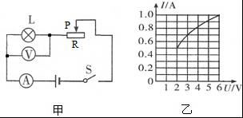
（1）小灯泡正常发光60s消耗的电能；
（2）小灯泡电功率为2.1W的电阻；（保留一位小数）
（3）滑片P在A、B位置时，滑动变阻器消耗的电功率之差．
【考点】电功的计算；电功率与电压、电流的关系．
【分析】（1）已知额定功率与时间，由W=Pt可以求出灯泡消耗的电能．
（2）由图示图象求出电压对应的电流，然后应用欧姆定律求出灯泡电阻．
（3）由图示图象求出灯泡电压对应的电流，由P=UI求出灯泡功率，然后求出功率之差．
【解答】解：
（1）由题知，灯泡的额定功率6W，灯泡正常发光t=60s消耗的电能：
W=P_{额}t=6W×60s=360J；
（2）由图示图象可知，灯泡两端电压U=3V时，通过灯泡的电流I=0.7A，
此时灯泡实际功率P=UI=3V×0.7A=2.1W，
由I=可知此时灯泡电阻：R==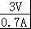≈4.3Ω；
（3）由电路图知，L与R串联，电压表测L两端电压，
根据串联电路特点，由图象可知，滑片在A、B两点时，滑动变阻器两端电压与电流为：
U_{A}=9V﹣2V=7V，I_{A}=0.5A，U_{B}=9V﹣6V=3V，I_{B}=1A，
所以滑动变阻器消耗功率之差：
△P=P_{A}﹣P_{B}=U_{A}I_{A}﹣U_{B}I_{B}=7V×0.5A﹣3V×1A=0.5W．
答：（1）小灯泡正常发光60s消耗的电能为360J；
（2）小灯泡电功率为2.1W的电阻为4.3Ω；
（3）滑片P在A、B位置时，滑动变阻器消耗的电功率之差为0.5W．

23．如图甲是小英买的某品牌的电热毯，图乙是该电热毯的电路原理图，其中R₀和R₁为电热丝，高温挡功率为110W．电热毯上的铭牌如图丙所示（不考虑温度对电阻的影响）．
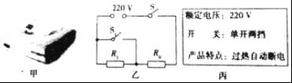
（1）R₀的阻值多大？
（2）已知R₀=R₁，则当电热毯处于保温档时，电热丝R₀的实际功率多大？在保温档工作20min，R₀产生的热量是多少？
【考点】电功率与电压、电流的关系；焦耳定律的计算公式及其应用．
【分析】（1）当闭合S和S₁时，电阻R₁被短路，电路中只有R₀，此时电功率较大，为高温档，根据P=可计算出R₀的值；
（2）当S闭合，S1断开时，电热毯处于保温档，计算出电路中的电流值，根据公式P=I²R计算出R₀的实际功率；
由Q=I²Rt=Pt可计算出R₀产生的热量．
【解答】解：（1）当闭合S和S₁时，电阻R₁被短路，电路中只有R₀，此时电功率较大，为高温档，
由P=得：
R₀==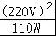=440Ω；
（2）当S闭合，S₁断开时，两个电阻串联，此时电路中的总功率较小，电热毯处于保温档，此时电路中的电流为：
I′=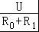=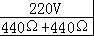=0.25A
所以R0的实际功率为：P₀′=（0.25A）²×440Ω=27.5W；
Q=W=P₀′t=27.5W×20×60s=3.3×10⁴J．
答：（1）R₀的阻值为440Ω；
（2）电热丝R₀的实际功率为27.5Ω；R₀产生的热量是3.3×10⁴J．

2017年1月17日

